اثرات سر و صدا بر سلامت انسان
بطور کلی می‌توان تأثیرات آلودگی صوتی بر روی انسان را به چند قسمت زیر تقسیم‌بندی کرد:1- کاهش شنوایی 2- اثرات بالینی3- تأثیر بر خواب4- اثرات روحی و روانی5- اختلال در مکالمات
کاهش شنوایی

مهمترين عارضه سر و صدا ، افت يا كري شنوايي مي باشد.اين آسيب مي تواند بصورت موقت يا دائمي باشد
اثرات بالینی

- سر درد و سرگیجه، سوﺀهاضمه ، یبوست، زخم معده روده، خارش و آلرژی پوستی، ناراحتی های عصبی، تنگی عروق، افزایش فشار خون، سكته قلبی، كم شدن میزان فراگیری
- افزایش هورمونهای آدرنالین و كورتیزول خون . آدرنالین موجب افزایش ضربان قلب و هورمون كورتیزول موجب افزایش استرس ،اضطراب افزایش فشار خون بویژه داخل جمجمه می شود
- کاهش ترشحات بزاق و خشكی دهان
تاثیر بر خواب

خواب دارای تغییرات دوره ای مشخص بوده که پس از شروع عمق آن به طور طبیعی در طول شب 4 الی 5 مرتبه دچار افزایش یا کاهش می گردد.
تاثیر بر نوزادان (جنین)

سر و صدا می‌تواند یكی از عوامل سقط جنین باشد. سر و صدا باعث ایجاد استرس در مادران می‌شود، این استرس رگهای رحم را كه مسئول تهیه و رساندن مواد غذایی و اكسیژن به جنین هستند، منقبض می‌نماید، لذا نوزادان اغلب با كاهش وزن به دنیا می‌آیند.
اختلال در مكالمات:

تداخل صدا با مكالمات منجر به درصد گسترده‌ای از ناتوانی‌های انسان می‌شود، مانند كاهش تمركز، كاهش دقت، كاهش اعتماد به نفس، عصبانیت، پایین آمدن قدرت ادراك و مشكلاتی درباره ارتباطات انسانی.
اثرات روحی و روانی

- ایجاد عصبانیت و تحریك در عكس العمل فرد
- اعتقاد بر اینست كه سرو صدا یكی از عوامل مستقیم بیماری های روحی است و نیز ممكن است سرعت یا شدت پیشرفت یك ناهنجاری روحی را بیشتر كند.
حفاظت در برابر صدا

صدا یکی از مخاطرات شغلی معمول در اکثر صنایع است که تماس طولانی مدت باآن علاوه بر اینکه باعث افت شنوایی می شود،عوارض دیگری چون اثر بروی فشار خون ،اثر ات روانی و . . . را در پی دارد.راههای مختلفی برای حفاظت در برابر صدا در محیط کار وجود دارد ولی آنچه شما می توانید انجام دهید استفاده از حفاظ های شنوایی است که دو نوع می باشند پلاگ های گوش که سبکتر و راحتترند و گوشی های حفاظتی که روی گوش قرار می گیرند.
نحوه استفاده از پلاگ ههای گوش

1.دستها و پلاگ های گوش می بایست تمیز باشند چرا که کثیفی و رطوبت عفونت ایجاد می کند.

2.پلاک گوش را بین انگشت شست
و انگشت اشاره گرفته و آنرا فشرده
کنید .
3..با دست مقابل لاله گوش را به بالا
وعقب بکشید سپس آنرا به داخل گوش
فرو کنید تا بطور کامل در گوش
قرار بگیرید.

4.گوشی را با انگشت نگه دارید تا در داخل کانال گوش باز شود در این حالت با صدای بلند تا 20یا 30 بشمارید در
صورتیکه گوشی به طور کامل وصحیح در
گوش قرار گرفته باشدصدای
شما گرفته بنظر میرسد .

5برای پلاکهای گوشی که ساقه دارند با دست مقابل گوش عقب وبپایین بکشید وآنرا با حرکت چرخشی وفشار وارد گوش کنید تا کاملا در گوش مجرای گوش قرار گیرد.
6.پلاک های گوش را بعد ازهربار استفاده با آب ولرم وصابون بشورید
7. .از شستن پلاک گوش یک بار مصرف اجتناب کنید.

- در هنگام استفاده از ایرما ف ها(حفاظهای رو گوش) دقت داشته باشید که کل گوش به وسیله گوشی پوشانده شود وبا گوش شما اندازه باشد.
- مو،ریش وهرچیز دیگری که مانع قرار گیری کامل گوشی روی گوش شود برطرف کنید.
- حفاظ های شنوایی می بایست مرتب تمیز شوند.
- هیچگاه در محیطی که صدای زیادی وجود دارد محافظ شنوایی خود برندارید قبل از برداشتن وتنظیم آن به یک محیط آرام بروید.
- دقت داشته باشید گوشی حفاظتی جز وسایل شخصی محسوب می شود نباید از گوشی حفاظتی یکدیگر استفاده شود.
- گوشی حفاظتی خود را مرتبا بازرسی کنید وچنانچه عیب ونقصی در آن مشاهده شد یا تغییر شکل پیدا کردند آنها را تعویض کنید.
در معاینات شغلی دوره ای مشارکت فعال داشته باشید از میزان شنوایی خود مطلع شوید.

اثرات سر وصدا بر سلامت

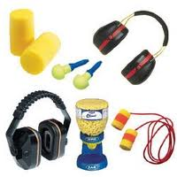
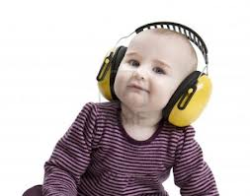
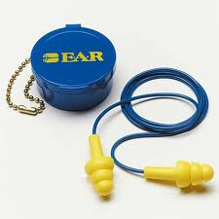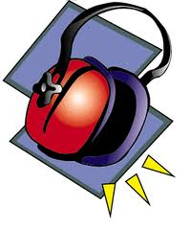
گروه هدف: کارگران در معرض صدا
تهیه کننده:واحد بهداشت حرفه ای (شهریور ماه 92)
شبکه بهداشت ودرمان شهرستان پارسیان
منبع: مهندسی صدا وارتعاش رستم گل محمدی
تلفن تماس :44627070

